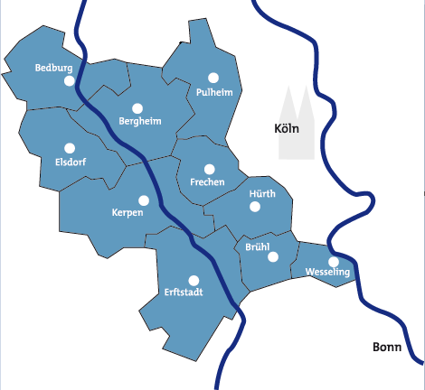
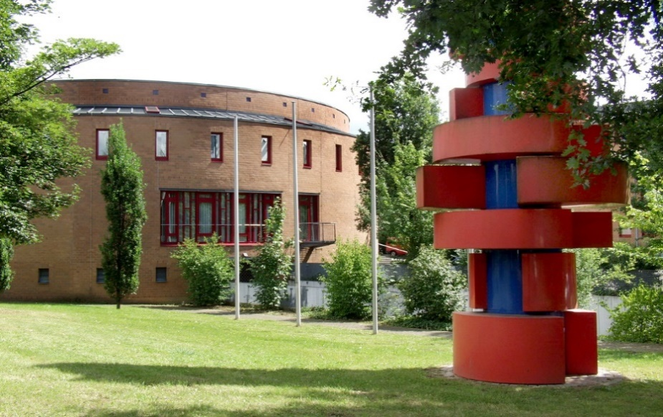

Der Rhein-Erft-Kreis ist ein Kreis im Westen Nordrhein-Westfalens im Regierungsbezirk Köln. Er umfasst 10 Kommunen und bietet als einer der größten Arbeitgeber in der Region vielfältige Möglichkeiten der beruflichen Weiterentwicklung.
Das Gesundheitsamt des Rhein-Erft-Kreises wurde als Modellstandort für ein vom Landschaftsverband Rheinland gefördertes Projekt „Kooperationsverbund Seelische Gesundheit von Kindern und Jugendlichen“ ausgewählt. Ziel des Projekts ist die Verbesserung der integrierten Behandlung und Rehabilitation von Kindern und Jugendlichen mit psychischen Problemen in der Region. Schwerpunkt ist die langfristige Etablierung eines multiprofessionellen Beratungs- und Handlungskonzepts bei Schulabsentismus. Zur Personalgewinnung sucht das Gesundheitsamt zum nächstmöglichen Zeitpunkt eine/einen
Projektmitarbeiterin/Projektmitarbeiter (m/w/d)

in Teilzeit (50%) befristet bis zum 30.09.2024.
Im Rahmen der Teilzeittätigkeit muss die Bereitschaft bestehen, auch nachmittags Dienst zu versehen und die Arbeitszeit den dienstlichen Belangen anzupassen.
Eine Eingruppierung kann bei Vorliegen der persönlichen Voraussetzungen nach Entgeltgruppe 14 TVöD erfolgen. Dienstort ist Bergheim.

Was bringen Sie mit?
- Approbation als Kinder- und Jugendlichenpsychotherapeut/in oder in fortgeschrittener Ausbildung
- Hochschulstudium mit Masterabschluss im Bereich Psychologie mit Bereitschaft zur Ausbildung Kinder- und Jugendlichenpsychotherapie oder systemische Beratung/Familientherapie
- Vorerfahrungen im Bereich Kinder- und Jugendlichenpsychotherapie und -beratung
- Freude an innovativen und interdisziplinären Behandlungskonzepten sowie Ausarbeitung von Kooperationsstrukturen
- Hohe Teamfähigkeit, lösungsorientiertes und pragmatisches Denken
- Gute empathische und kommunikative Fähigkeiten
- Kenntnisse in EDV und Basisstatistik
- Präsentationsgeschick
Für die Wahrnehmung von Außendienstterminen ist eine gültige Fahrerlaubnis der Klasse B erforderlich, sowie die Bereitschaft, den eigenen PKW gegen Kostenerstattung für Dienstfahrten einzusetzen.

Was ist Ihr Aufgabenbereich?
- Mitarbeit in der Clearingstelle Schulabsentismus
- Beratung von Kindern und Jugendlichen mit psychischen Auffälligkeiten
- Organisation und Durchführung interdisziplinärer Fallkonferenzen mit Ärzt*innen/Therapeut*innen, Schulen, Jugendämtern und Einrichtungen der Jugendhilfe
- Aufsuchende Arbeit (Home-Treatment)
- Durchführung von Fachveranstaltungen/Anleitung von Honorarkräften
- Weitere Projektaufgaben, Projektevaluation

Was bieten wir Ihnen?
Der Rhein-Erft-Kreis arbeitet stetig an der Verbesserung der Mitarbeiterzufriedenheit. Aus diesem Grund wurden bereits vielfältige Angebote zur Attraktivitätssteigerung geschaffen:
- Gleitende Arbeitszeit
- Möglichkeit der Heimarbeit
- Eigener Betriebskindergarten
- Betriebliches Gesundheitsmanagement (u.a. vergünstigte Firmenfitness-Angebote)
- Vielfältige Weiterbildungsmöglichkeiten
- Attraktive Aufstiegschancen
- Vereinbarkeit von Familie und Beruf
- Krisensichere Arbeitsplätze

Allgemeine Grundsätze?
Der Rhein-Erft-Kreis fördert die Gleichstellung von Frauen und Männern nach dem Gleichstellungsgesetz und dem Gleichstellungsplan des Rhein-Erft-Kreises. Bewerbungen von Frauen sind daher ausdrücklich erwünscht. Frauen werden bei gleicher Eignung, Befähigung und fachlicher Leistung bevorzugt berücksichtigt, sofern nicht in der Person eines Mitbewerbers liegende Gründe überwiegen oder die Vorgaben des Landesgleichstellungsgesetzes bereits erfüllt sind.
Bewerbungen von schwerbehinderten Menschen werden bei gleicher Eignung besonders berücksichtigt.
Bewerbungsunterlagen, die als unverschlüsselte E-Mail übersandt werden, sind auf diesem Weg gegen unbefugte Kenntnisnahme oder Veränderung nicht geschützt. Die Bewerbungsunterlagen werden ausschließlich zum Zwecke des Auswahlverfahrens verwendet und nach Abschluss des Auswahlverfahrens unter Beachtung der datenschutzrechtlichen Bestimmungen gelöscht. Weitere Hinweise zum Datenschutz finden Sie unter https://www.rhein-erft-kreis.de/datenschutz.

Haben Sie noch Fragen?
Für fachliche Rückfragen steht Ihnen Frau Dr. Denfeld (Leiterin des Gesundheitsamtes) unter der Telefonnummer 02271/83-15310 oder per Mail unter margot.denfeld@rhein-erft-kreis.de zur Verfügung. Sollten Sie allgemeine Fragen zum Stellenbesetzungsverfahren oder tarifrechtliche Fragen haben, können Sie gerne Kontakt zum Amt für Personalmanagement und Organisation, (Frau Kruse) unter 02271/83-11134 oder per Mail unter helene.kruse@rhein-erft-kreis.de aufnehmen. Reichen Sie Ihre Bewerbung bitte bis zum 08.04.2022 ausschließlich über unser Online-Bewerberportal ein.

